MEĐŽUPANIJSKOG NATJECANJA U DISCIPLINI
AUTOMEHATRONIKA 2022

Međužupanijsko natjecanje u disciplini Automehatronika održati će se dana
10. ožujka 2022. (četvrtak) u prostorijama

Industrijsko – obrtničke škole Slavonski Brod

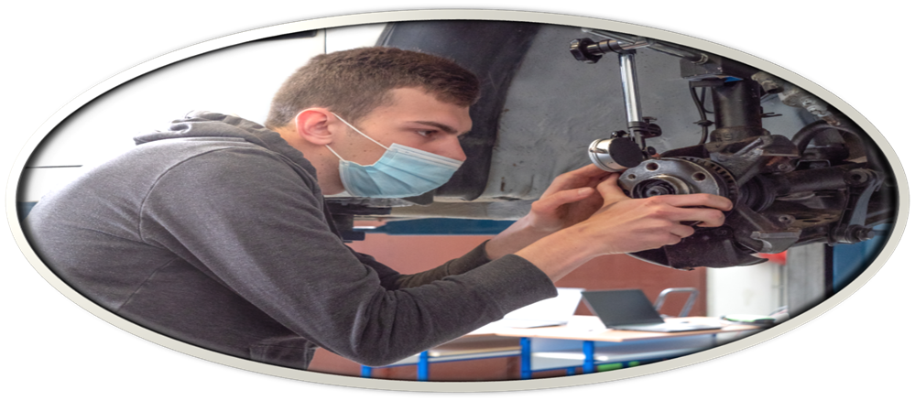

Predsjednik Organizacijskog povjerenstva:
Luka Mladinović, prof. el. v. r.

